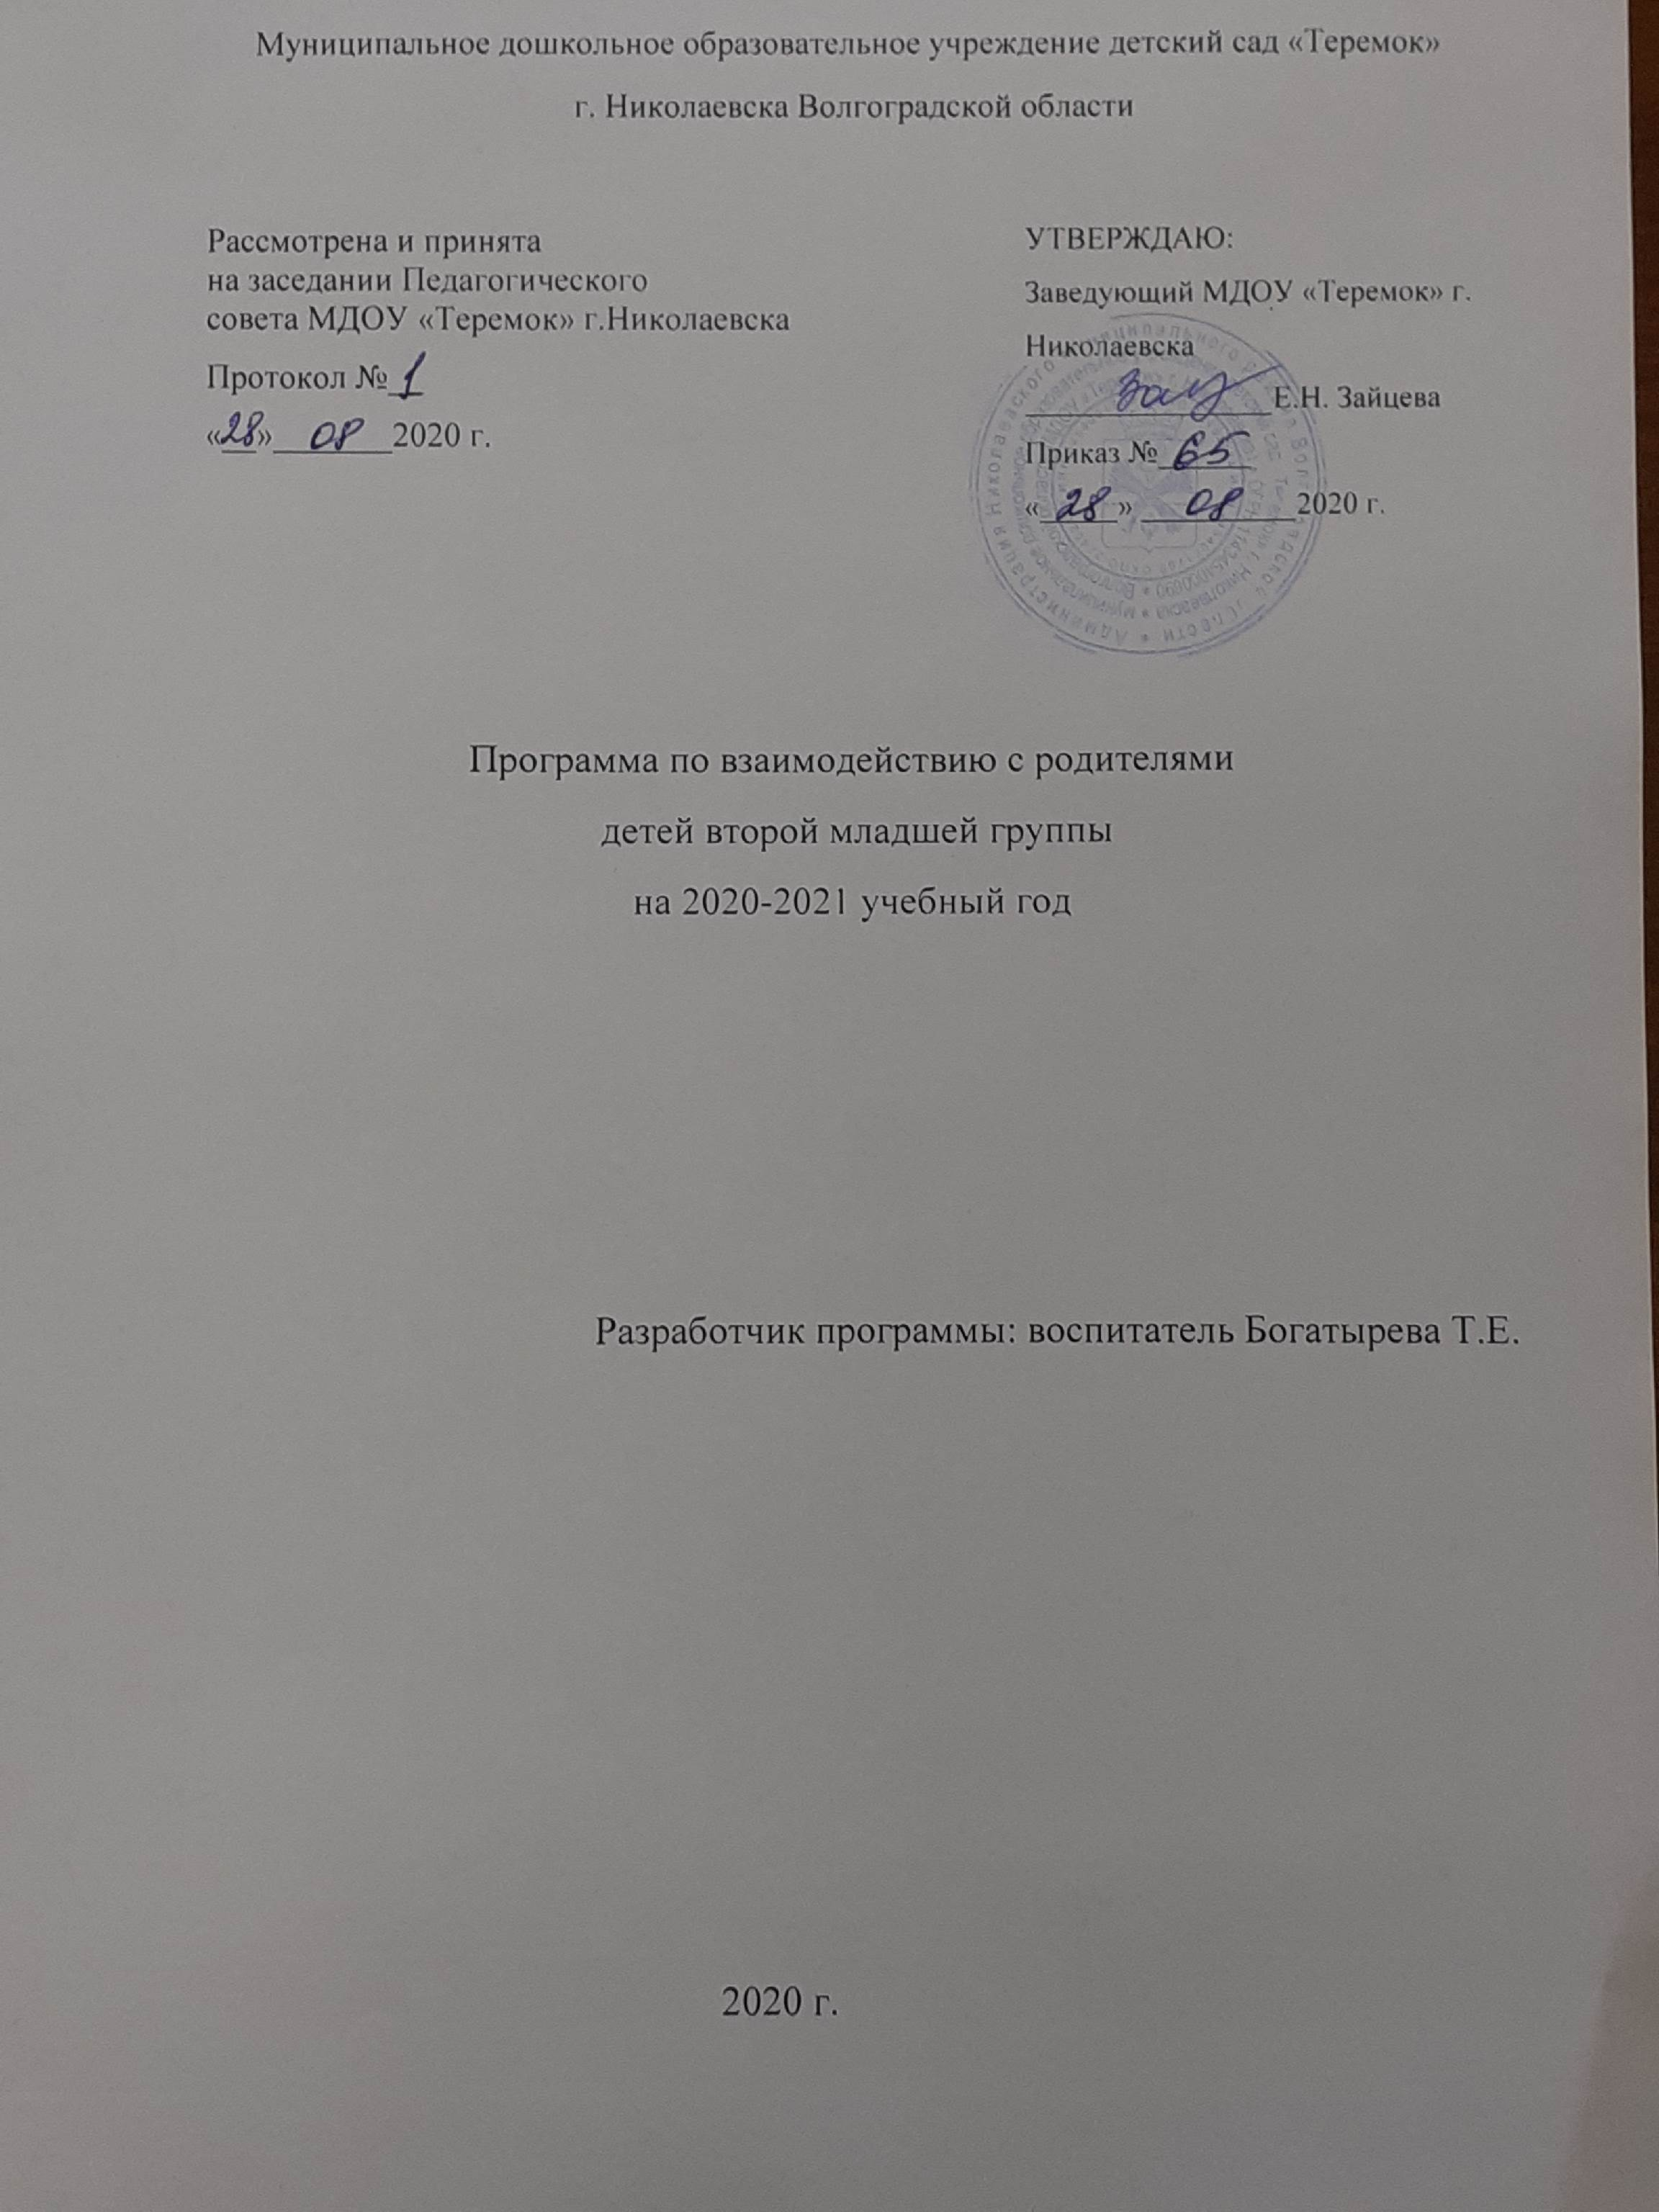

**1. Пояснительная записка**

Современные условия деятельности ДОУ выдвигают взаимодействие с семьёй на одно из ведущих мест. Родители являются основными социальными заказчиками ДОУ, поэтому взаимодействие педагогов с ними просто невозможно без учёта интересов и запросов семьи. Эффективно организованное сотрудничество может дать импульс построения взаимодействия с семьёй на качественно новой основе, предполагающей не просто совместное участие в воспитании ребёнка, но и осознание общих целей, доверительное отношение и стремление к взаимопониманию.

Нормативные документы дошкольного образования нацеливают нас на работу с родителями:

**«Родители обязаны заложить основы физического, нравственного и интеллектуального развития личности ребенка»** — ФЗ **«Об образовании в РФ»** ст. 44, п.1.

**«На основе сотрудничества, вовлечения семей непосредственно в образовательную деятельность»** (ФГОС ДОО, п.3. 2. 1)

Актуальность программы

Взаимодействие с родителями является актуальной и трудной на сегодняшний день.

Актуальной, потому что важным направлением деятельности воспитателя в детском саду на современном этапе, в соответствии с требованиями ФГОС ДО, является тесное взаимодействие с родителями воспитанников. Работа с семьей должна учитывать современные подходы к проблеме педагогической компетентности родителей, и направлена на ее повышении, а трудной, потому что все родители разные, к ним, как и к детям нужен особый подход. Педагогической теорией и практикой выработано большое количество разнообразных форм работы с семьёй. Часть из них успешно используется в ДОУ (дни открытых дверей, консультации, семинары, папки – передвижки, выставки совместного творчества и т.д.).

Новизна и практическая значимость программы выражается в том, что ее реализация способствует созданию единой образовательно — воспитательной среды в дошкольной организации и семье через развитие социально-педагогической компетентности, повышается ответственность и заинтересованное отношение родителей за воспитание детей в условиях семьи на основе использования обновленных форм взаимодействия; родители являются активными участниками реализации программы, для которых целевым ориентиром является формирование социального портрета ребенка дошкольника и возрастает степень доверия и уважение к работникам дошкольной организации, которая ведет к продвижению имиджа детского сада.

Программа разработана на основании примерных образовательных программ дошкольного образования, с нормативными документами:

- законом ***«Об образовании в Российской Федерации»*** 29. 12. 2012 №273-ФЗ

-приказом Миннауки России от 17. 10. 2013 г. №1155 ***«Об утверждении федерального государственного образовательного стандарта дошкольного образования»*** *(зарегистрировано в минюсте России 14. 11. 2013г. №30384)*

- санитарно-эпидемиологические требования к устройству, содержанию и организации режима работы в дошкольных организациях Санитарно-эпидемиологические правила и нормативы СанПиН 2.4. 1. 3049 -13 от 15. 05. 2013г. №26

Российской Федерации;

**2. Цели программы:**

- выстроить доверительные и партнёрские отношения с семьёй на основе диалогической стратегии сотрудничества педагогов и родителей**;**

 - повысить эффективность позитивного воспитательного влияния детского сада на семью.

**Задачи программы**

-Создание условий для благоприятного климата взаимодействия с родителями.

- Достижение необходимого уровня взаимодействия детского сада и семьи.

- Переход родителей от роли пассивных наблюдателей к активному участию в сотрудничестве с МДОУ.

- Практическая работа по использованию традиционных и новых форм взаимодействия с семьей с целью вовлечения родителей в педагогический процесс, обучение их методам и приемам взаимодействия с ребенком в домашних условиях.

- Активизация и обогащение воспитательных умений родителей.

**3. Принципы программы**

1.Принцип открытости и понимания целей и задач воспитательно-образовательного процесса;

2.Принцип партнерской позиции воспитателей по отношению к семье и ее членам;

3.Принцип установки на развитие позитивного воспитательного потенциала семьи, ее способности к самопомощи и самоорганизации;

4. Принцип доброжелательного и безоценочного отношения к каждому члену семьи, создание спокойной и комфортной обстановки во время встреч;

5.Принцип открытости и доверия – предоставление каждому родителю возможности знать и видеть, как развиваются и живут дети в детском саду;

6.Принцип сотрудничества - общение «на равных»; совместная деятельность, которая осуществляется на основании социальной перцепции и с помощью общения;

7.Принцип согласованного взаимодействия - возможность высказывать друг другу свои соображения о тех или иных проблемах воспитания.

**4. Организационно-методическое обеспечение программы**

Участники программы воспитатели дети и родители второй младшей группы.

Срок реализации программы: 2020-2021 учебный год.

**5. Формы работы с семьёй:**

- общие и групповые родительские собрания,

- консультации,

- устные журналы,

- семинары – практикумы,

- деловые игры и тренинги,

- дни открытых дверей,

- вернисажи,

- совместные досуги и праздники и т.д.

- сайт детского сада,

-проектная деятельность,

-участие во Всероссийских, Районных конкурсах детского творчества.

Работа педагогов по вовлечению родителей в совместную деятельность, имеет несколько направлений.

Информационно – аналитическое направление.

С целью изучения семьи, выяснения образовательных потребностей родителей, установления контакта с её членами, для согласования воспитательных воздействий на ребенка работа педагогического состава начинается с анкетирования «Давайте познакомимся». Получив реальную картину, на основе собранных данных, происходит анализ особенностей структуры родственных связей каждого ребенка, специфика семьи и семейного воспитания дошкольника, вырабатывается тактика общения с каждым родителем. Это поможет лучше ориентироваться в педагогических потребностях каждой семьи, учесть ее индивидуальные особенности.

1. Сбор информации (о ребёнке, о семье, о потребностях педагогических кадров)

2. Распространение информации о работе детского сада :

- сайт;

- публикации в печати;

-родительские собрания.

3. Анализ информации.

Просветительская деятельность

Целью этого направления является повышение педагогической культуры родителей, а также повышение профессионализма педагогических кадров. Познавательное направление – это обогащение родителей знаниями в вопросах воспитания детей дошкольного возраста. Для этого в детском саду необходимо обеспечить педагогическое сопровождение семьи необходимой информацией, сопровождать семьи на всех этапах дошкольного детства. Работа по реализации образовательной программы должна вестись совместно со всеми специалистами Детского сада (педагог дополнительного образования, воспитатель, музыкальный руководитель, инструктор по физической культуре, старшая медицинская сестра). Просветительская деятельность ведется через наглядную информацию, информационные стенды, родительские уголки, методическую литературу. Просветительская деятельность реализуется через обучающую деятельность: беседы, консультации, круглые столы, родительские собрания.

Реализация образовательного процесса детского сада

Целью этого направления является проявление у родителей осознанного отношения к воспитанию и развитию ребёнка (понимание потребностей ребёнка); готовность родителей к сотрудничеству с педагогами, повышение их помощи по хозяйственным вопросам: привлечение родителей к пополнению предметно-развивающей среды в группах с учетом возрастных особенностей детей; организация работы родительских комитетов по группам; создание общего родительского комитета/

**6. Основные методы изучения семьи:**

- анкетирование;

- наблюдение за ребёнком;

- посещение семьи ребёнка;

- беседы с ребёнком;

- беседы с родителями.

**7. Предполагаемый результат**

**Результатами реализации программы могут стать:**

повышение родительской компетентности в вопросах благополучного воспитания и развития своего ребенка; осознание родителями значимости своей педагогической деятельности, актуализация позиции родителей, которая способна оказать влияние на формирование личности ребенка пред школьного возраста; объединение интересов семьи и ДОУ в вопросах обучения, воспитания и развития детей дошкольного возраста; создание условий для успешной социализации детей в школе; повышение педагогической культуры родителей и воспитателей; рост посещаемости родителями, другими членами семьи, участвующими в воспитании ребёнка, мероприятий по педагогическому просвещению; выражение родителями обоснованного мнения о развитии ребёнка в детском саду, наличие конструктивных предложений к педагогам и администрации ДОУ.

**8. Мониторинг освоения программы**

**Цель-**определить единство подходов в воспитании ребёнка.

|  |  |  |
| --- | --- | --- |
| **Деятельность** | **Вид деятельности** | **Ожидаемый результат** |
| Диагностическая | Наблюдение, анкетирование,  устные опросы, педагогов, родителей и детей. | Выявить педагогические методы и формы работы  Педагогов в процессе взаимодействия в системе. |
| Контрольная | Текущая | Определить пути активизации родителей в образовательный процесс. |
| Аналитическая | Текущая, предварительная | Выявить факторы, способствующие (препятствующие) совместной деятельности в системе. |
| Информационная | Внутренняя тематическая | Корректировать план взаимодействия в системе с целью активизации родителей в образовательном процессе. |

**9. Перспективный план работы с родителями**

**Цель**: Сплочение родителей и педагогов ДОУ и создание единых установок на формирование у дошкольников ценностных ориентиров.

|  |  |  |  |  |
| --- | --- | --- | --- | --- |
| **Сентябрь** | | | | |
| **№** | **Активные формы работы** | **Наглядная информация** | **Индивидуальная работа** | **Цель** |
| 1. | Совместная подготовка к учебному году. «Адаптация ребенка к дошкольному учреждению» | «Режим дня», «Наши занятия», «Задачи на год», «Закаливание», «Что должно быть в шкафчике»,  « Объявления!» | Беседы по адаптации  Обновление группового инвентаря | Нацелить родителей к активной, совместной и педагогически правильной работе по проведению хорошей адаптации детей к новой группе. |
| 2. | Родительское собрание | Объявление – приглашение (тема, перечень вопросов) | Рекомендации и пожелания по работе группы | Ознакомление родителей с планом на год. Обсуждение рекомендаций и пожеланий. Создание родительского комитета |
| 3. | Выставка поделок из овощей и фруктов «Осень золотая в гости к нам пришла!» | Объявление, приглашения, выставка – ярмарка урожая. | Совместно приготовить осенний урожай для ярмарки. | Помощь при оформлении. |
| **Октябрь** | | | | |
| 1. | Консультация «Возрастные особенности детей 3-4 года жизни» | Советы воспитателей: «Кризис 3 лет»,  «Артикуляционная гимнастика», «Пальчиковая гимнастика», «Режим – это важно!», «Роль семьи в воспитании детей!» | Беседы: «Одежда детей в группе и на улице!», «Маркировка одежды», «Живём по режиму!», | Настроить родителей на плодотворную совместную работу по плану и правилам группы. |
| 2. | Консультация «Укрепление и сохранение здоровья дошкольников» | Статьи  «Закаливание детей», объявление |  | Ознакомить родителей воспитанников с основными факторами, способствующими укреплению и сохранению здоровья дошкольника в домашних условиях и условия ДОУ |
| 3. | Консультация «Взял я в руки карандаш» | Оформление рисунков, сделанных в совместной деятельности детей  и родителей дома. Тема: «Рисуем вместе!», | Советы, предложения | Привлечь родителей к совместной изобразительной деятельности дома, активизация творчества родителе й и детей. |
| **Ноябрь** | | | | |
| 1. | Индивидуальные беседы  Тема: «Вакцинация против гриппа и ОРВИ» | «Как беречь здоровье!», «Профилактика гриппа!» | Беседа о здоровье детей, индивидуальных способах профилактики и лечения. | Привлечение родителей к подготовки группы к холодам и профилактика заболеваемости. |
| 2. | Консультация «Рол ь дидактической игры в семье и детском саду!» | «Дидактическая игра как важное средство умственного развития детей!» Рекомендации по привлечению детей в игру!» (игровые действия) | Помощь – совет по приобретению игр домой, привлечению детей в игру. | Формировать у детей и родителей заинтересованность и умение играть в настольные дидактические игры. |
| **Декабрь** | | | | |
| 1. | «Формирование гигиенических навыков и привычек» | Советы воспитателей: «Режим – это важно!», «Роль семьи в воспитании детей!», т. д | Беседы: «Одежда детей в группе и на улице!», «Живём по режиму!» | Настроить родителей на плодотворную совместную работу по плану и правилам группы |
| 2. | Консультация «Движение – это жизнь!»  О развитии двигательных навыков и двигательной активности | «Осторожно – грипп!», «Меры  предупреждения и лечения гриппа!», «Закаливание» | Беседы, советы, рекомендации | Приобщение семей к здоровому образу жизни, активному отдыху, спорту. Включение родителей в совместную деятельность. |
| 3. | Совместно проведённый праздник Зимы! | «Как дарить подарки!» | Предложения участия, советы по костюмам. | Получить положительные эмоции от праздника, удовлетворение от участия, воспитывать сплочение, коммуникабельность |
| **Январь** | | | | |
| 1. | Консультация «Зимняя прогулка в детском саду!» | Организация фотовыставки, папка  «Зимой гуляем, наблюдаем, трудимся, играем!» (о важности зимних прогулок!) | Советы, рекомендации по прогулке с родителями вечером. | Дать информацию о прогулках в детском саду, мероприятиях и видах деятельности на улице, подвижных играх. Воспитывать желание активно с детьми  проводить время на улице. |
| 2. | Беседа «Речь младшего дошкольника» | «Читаем всей семьёй!»,  «Игры с детьми по развитию речи», «Характеристика речи ребёнка 3 – 4лет». | Беседы и советы по теме. | Дать знания о важности развития речи, как заниматься дома развитием речи, эффективных приёмах. Развивать заинтересованность родителей в решении вопросов совместного развития детей. Воспитывать активность |
| **Февраль** | | | | |
| 1. | Консультация «Мальчишки и девчонки – какие они?» | Информационно-печатная | Рекомендации и пожелания по работе группы, | Обсуждение рекомендаций и пожеланий |
| 2. | Консультация-«Физкультура – ура!» | «Занятия физическими упражнениями с ребёнком дома!», «Бережём здоровье детей вместе!», «Игры с мячом!» | Использование спортинвентаря | Привлекать к здоровому образу жизни, занятиям физкультурой, упражнениям со спортинвентарём. Воспитывать активное участие в укреплении здоровья детей. |
| 3. | Консультация «Природа и мы» | Информационно-печатная | Беседа «Совместный труд» | Привлечь родителей к экологическому воспитанию детей |
| **Март** | | | | |
| 1. | Консультация Какая игрушка нужна ребенку? | Сбор – отчёт о домашних игрушках в соответствии с возрастом, программой, оформлением. | Предложение родителям поиграть дома с детьми с игрушкой.  Советы по играм. | Дать знания о важности игрушек, их значении, подборе для детей этого возраста, проведение игры, правилах. |
| 2. | Консультация «Маленькие драчуны» | «Наказание и поощрение!» «Согласие между родителями – это важно!» | Обмен мнениями, решение проблемных ситуаций в группе. | Научить родителей правильно реагировать на ссоры, споры, драки детей, научить решать конфликты, поделиться способами наказания и поощрения, воспитывать желания мирным путём находить выход из разных проблемных ситуаций. |
| 3. | Совместное создание в группе огорода | «Как использовать пластиковую бутылку?»,  «Что посадим в огороде!»,  «Стихи о растениях», Фоторепортаж «Как мы ухаживаем за растениями!» | Сбор семян, подготовка земли, творческое оформление огорода | Приобщить родителей к созданию в группе огорода, знакомству детей с растениями, уходу за ними. Фотоотчёт для родителей. |
| **Апрель** | | | | |
| 1. | Консультация «Весна пришла» | Фотоальбом «Наши успехи»  «Одежда весной» | Советы, рекомендации, просьбы, пояснения | Познакомить родителей с ходом дел в группе, занятиями, режимными моментами. Дать возможность пронаблюдать своего ребенка в коллективе, на занятиях. Воспитывать уважение к воспитателям, детскому саду, интерес к воспитательно – образовательному процессу. |
| 2. | «Выносной материал» | «Новая жизнь бросового материала» «Что нам нужно на улицу!» «Спортинвентарь» | Советы, рекомендации, просьбы, пояснения, показ по использованию. | Привлечь к проблемам группы, оснащению прогулочным материалом, воспитывать желание проявлять участие, творческую активность. |
| 3. | Беседа «Упрямство и капризы» | «Наказание и поощрение!» «Согласие между родителями – это важно!»  «Как решить спор!» | Консультации родит елям по проведению ими занятий, зарядок, прогулки. Подготовка материала к занятиям. | Привлечь родителей к воспитанию детей, научить управлять детским коллективом, выполнять с ними задания, доводить дело до конца, воспитывать уверенность в себе. |
| **Май** | | | | |
| 1 | Организация выставки – поздравления к  Дню Победы! | Выставка «Звезда памяти», Информационные файлы  «Мои родные защищали Родину!» | Советы по оформлению, подбор стихов, поздравлений, | Привлечь родителей к участию в дне памяти участников  в ВОВ, творческому изготовлению звезды памяти из любого материала. Воспитывать желание знать больше о родных. |
| 2 | Родительское собрание «Успехи 2 младшей группы!» | «Родительская помощь на следующий учебный год!» | Советы, предложения, рекомендации врача | Дать информацию об успехах детей на конец учебного года, познакомить для летнего оформления с инновационной работой, рассказать о летнем режиме работы сада, подготовить родителей к началу следующего года. |
| 3 | Консультация «Прогулки и их значение для укрепления здоровья ребёнка!» (воспитатели, медработник) | Информационная папка  «Прогулка – это важно!»,  «Активный отдых, это как?!», «Игры на природе!» | Выбор помощи на следующий год, рекомендации по одежде, оформлению портфолио, анкетирование «Как для Вас прошёл этот год!» (Участие родителей, понятна, важна была ли информация, новые мероприятия в план) | Дать знания о важности активного отдыха на улице, участии родителей в играх, воспитывать заинтересованность к нуждам и потребностям ребёнка. |
| 4 | Подготовка участка к летнему периоду | Фотовыставка «Лучшие места отдыха и прогулок с детьми в нашем городе!» | Советы по оформлению фоторепортажа, покраска предметов участка, клумбы, песок | Привлечь родителей к подготовке группы к летнему периоду работы, дать информацию о лучших местах отдыха в городе.  Фото, краска, кисти, саженцы, песок, орудия труда.  Воспитатели, родители. |

Использованная литература

1. Арнаутова Е.П. Планируем работу с семьей. // Управление ДОУ. - 2002. - № 4. - С. 66-70

2. Байбородова Л.В. Взаимодействие школы и семьи. - М.: "Академия развития", 2009. - 224 с.

3. Бутырина Н.М. Технология новых форм взаимодействия ДОУ с семьей. - М.: "Белгор. гос. ун-т", 2009. - 177 с.

4. Воспитатели и родители: Из опыта работы. - М.: "Просвещение", 2009. - 96 с.

5. Глебова С.В. Детский сад - семья: аспекты взаимодействия. - М.: "Учитель", 2008. - 111 с.

6. Давыдова О.И. Работа с родителями в детском саду. - М.: "Сфера", 2010. - 144 с.

7. Далинина Т. Современные проблемы взаимодействия дошкольного учреждения с семьей // Дошкольное воспитание. 2000. N 1. - С. 41 - 49.

8. Детский сад - семья: аспекты взаимодействия: практ. пособие. - М.: "Учитель", 2010. - 111 с.

9. Детский сад и семья /под ред. Т.М.Марковой. - 4-е изд., испр. и доп. - М.: "Просвещение", 2010. - 207 с.

10. Доронова Т. Н. Взаимодействие дошкольного учреждения с родителями // Дошкольное воспитание. 2004. N 1. - С. 60 - 68.

11. Дронь А.В., О.Л. Данилюк. Взаимодействие ДОУ с родителями дошкольников Программа «Ребёнок – педагог - родитель».